 Classificazione Depositi/Prelievi
GIACENZE CRYPTO

Indice

Introduzione 2
Panoramica delle opzioni 3
Classificazione manuale dei movimenti di DEPOSITO 4
Opzione 1 – AIRDROP,CASHBACK EARN etc… 4
Opzione 2 – DEPOSITO CON COSTO DI CARICO A ZERO 5
Opzione 3 – TRASFERIMENTO TRA WALLET DI PROPRIETA’ 6
Opzione 4 – ACQUISTO CRYPTO o DONAZIONE 7
Opzione 5 – SCAMBIO CRYPTO DIFFERITO 8
Opzione 6 – TRASFERIMENTO DA VAULT/PIATTAFORMA A RENDITA 8
Opzione 7 – PRESTITO - RICEZIONE FONDI 8
Opzione 8 – PRESTITO - SBLOCCO COLLATERALE (Chiusura del prestito) 9
Classificazione manuale dei movimenti di PRELIEVO 10
Opzione 1 – CASHOUT o SIMILARE 11
Opzione 2 – DONAZIONE, FURTO, BURN di Cripto-Attività 12
Opzione 3 – TRASFERIMENTO TRA WALLET DI PROPRIETA’ 12
Opzione 4 – SCAMBIO CRYPTO DIFFERITO 12
Opzione 5 – TRASFERIMENTO A VAULT/PIATTAFORMA A RENDITA 12
Opzione 6 – PRESTITO - LIQUIDAZIONE FORZATA 12
Opzione 7 – PRESTITO - MESSA A COLLATERALE 13

Introduzione

Affinché il calcolo delle plusvalenze avvenga in maniera corretta è necessario che ogni movimento di deposito e prelievo venga classificato in maniera corretta.

I movimenti di deposito o prelievo possono infatti portare o meno alla generazione di plus/minusvalenze a seconda della loro tipologia.

Esempio :
Un movimento di prelievo potrebbe derivare da un trasferimento su un altro vostro Wallet piuttosto che essere un cashout.
Nel primo caso non vi è nessuna plusvalenza, nel secondo caso invece la plusvalenza viene calcolata.

NB: Dalla versione 1.29 del programma tutti i movimenti non classificati manualmente vengono conteggiati nel seguente modo:

- Movimenti di Prelievo : Vengono considerati alla stregua di un cashout.
- Movimenti di Deposito : Vengono considerati come movimenti a costo di carico Zero.

Prima della versione 1.29 tutti i movimenti non classificati non venivano invece in alcun modo presi in considerazione nei calcoli sulle plusvalenze.

Nelle pagine successive si andranno ad analizzare tutte le possibilità che da il programma per la classificazione dei movimenti.

Panoramica delle opzioni
La classificazione dei depositi/prelievi si trova nella sezione Analisi Crypto – Classificazione Depositi/Prelievi.

Una volta entrati nella funzione ci si ritroverà davanti ad una schermata tipo questa :

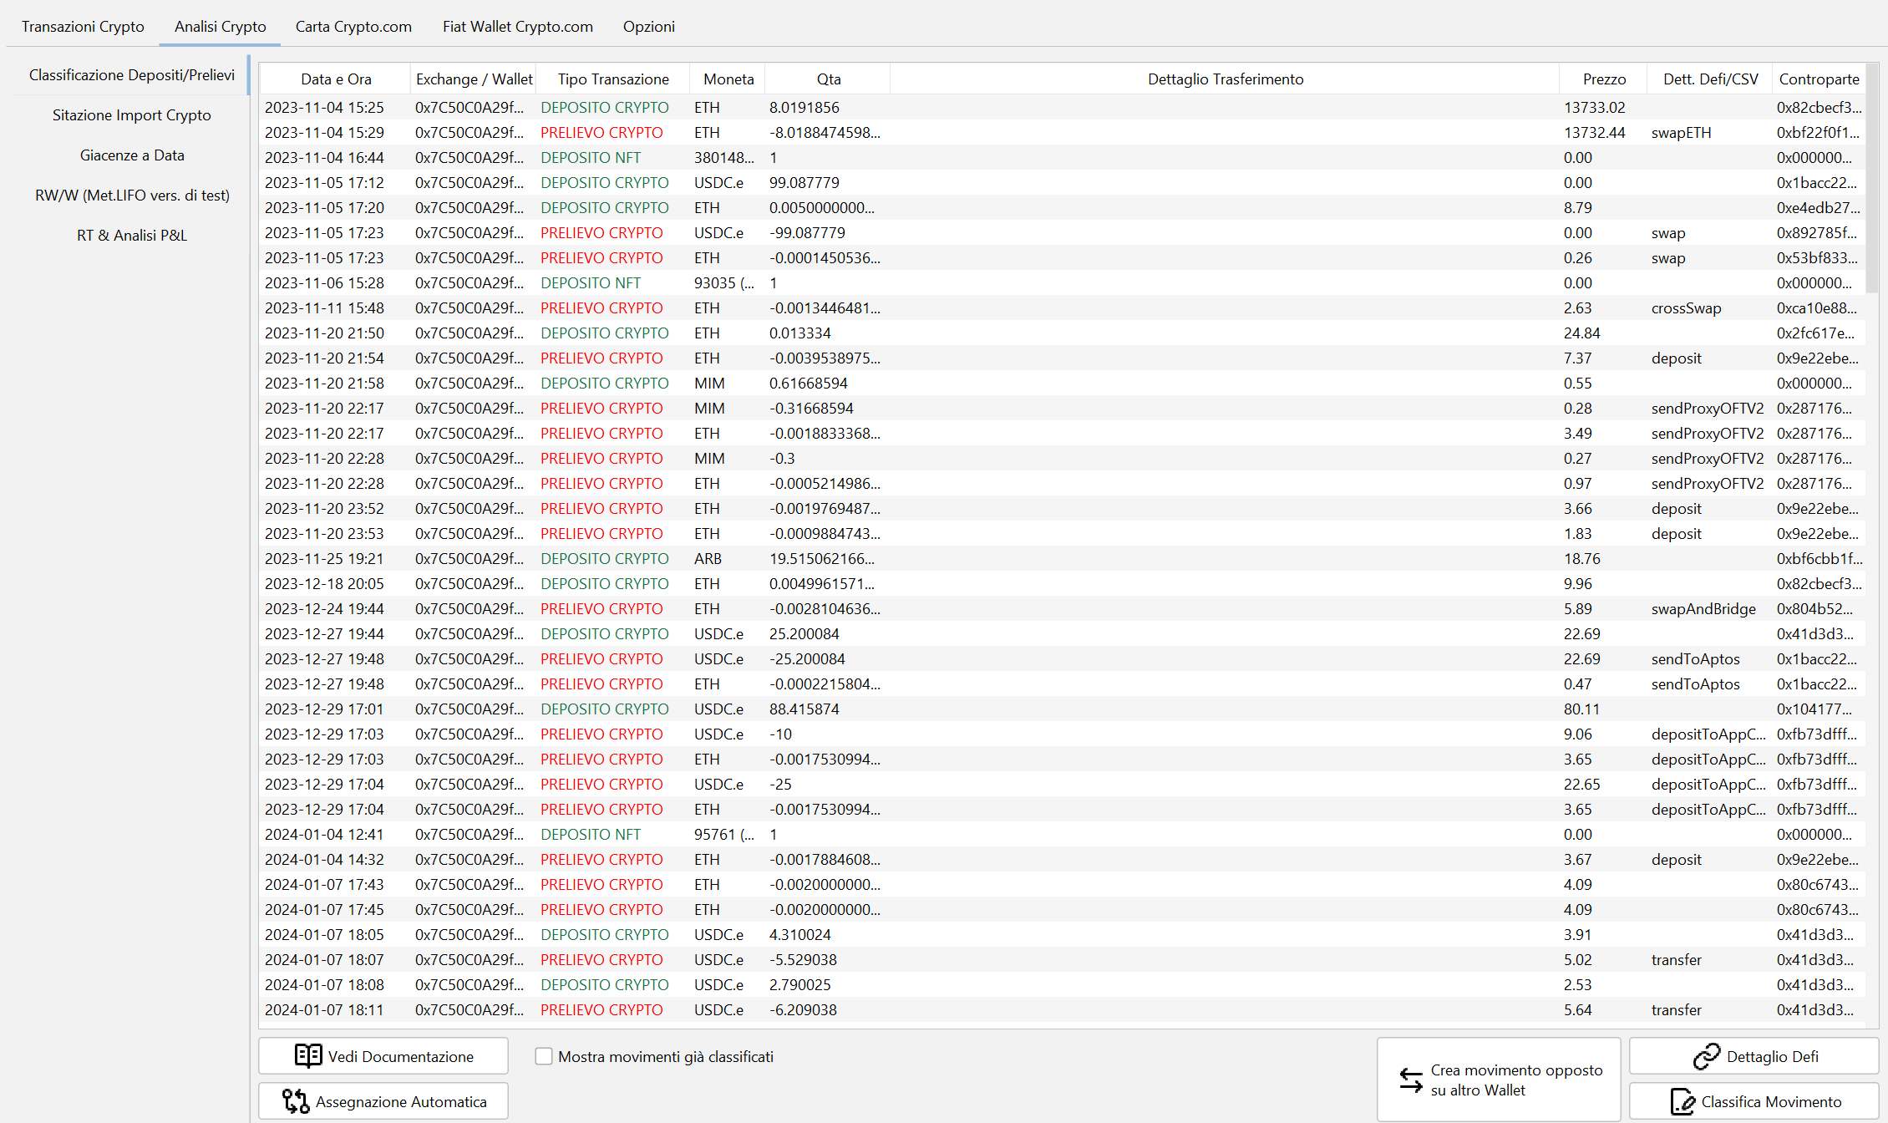
In tabella verranno mostrati tutti i movimenti di deposito/prelievo ancora da classificare (nel caso si voglia vederli tutti biffare l’opzione in basso “Mostra movimenti già classificati”.

Nella parte bassa invece ci sono i seguenti tasti funzione :

Vedi Documentazione : Se premuto rimanderà a questa documentazione

Assegnazione Automatica : Il programma cercherà in autonomia di trovare e associare gli scambi relativi a wallet di proprietà, assicurarsi di aver prima censito tutti i wallet.

Crea Movimento Opposto su altro wallet : Utile nel caso in cui si vogliano inserire i movimenti manualmente.

Dettaglio DeFi : In caso di transazione in DeFi aprirà l’explorer corrispondente per analizzare la transazione più nel dettaglio (Funziona solo per le blockchain supportate)

Classifica Movimento : Serve appunto per la Classificazione manuale del movimento di Deposit/Prelievo seleionato.

Classificazione manuale dei movimenti di DEPOSITO
Nel momento in cui si seleziona un movimento di deposito le opzioni sono quelle visualizzate di seguito:

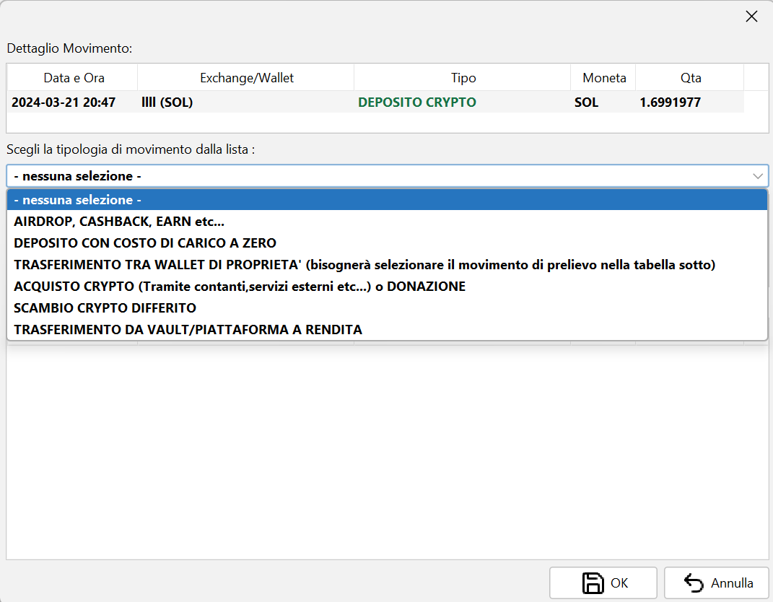

Opzione 1 – AIRDROP,CASHBACK EARN etc…

Nel caso in in cui si scelga la prima opzione il programma proporrà la seguente maschera dove verrà chiesto nello specifico il tipo di movimento da assegnare.

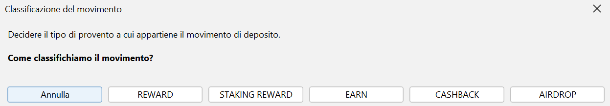
Questo serve perché a seconda del tipo di movimento scelto si potrebbe generare o meno una plusvalenza immediata.
Le opzioni personalizzabili a riguardo si trovano nella sezione Opzioni – Opzioni Rewards.

Opzione 2 – DEPOSITO CON COSTO DI CARICO A ZERO

In questo caso non c’è bisogno di spiegazione, è una categoria generica in cui segnalo al programma di trattare il movimento di deposito con costo di carico Zero (alla stregua di taluni Airdrop).

Volendo nel campo note si può specificare la motivazione.

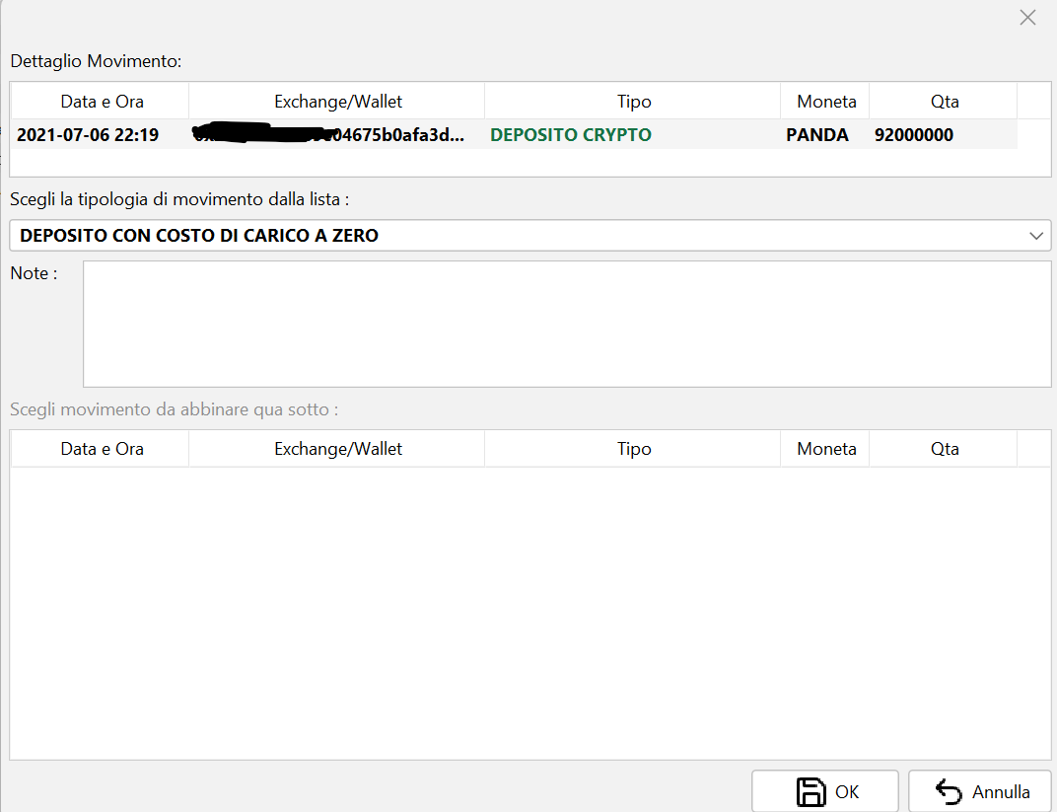

Opzione 3 –TRASFERIMENTO TRA WALLET DI PROPRIETA’

Scegliendo questa opzione nella parte bassa il programma proporrà tutti i movimento di prelievo compatibili con un possibile trasferimento tra wallet.

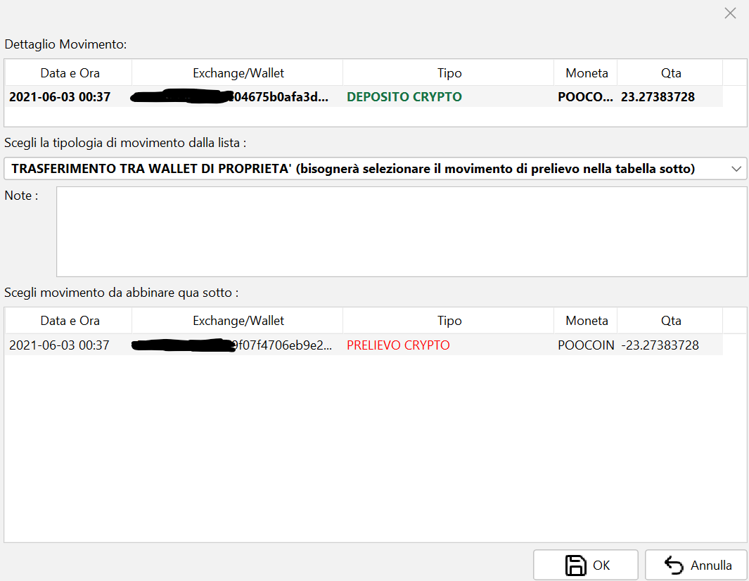

Selezionando in basso il prelievo desiderato e premendo OK poi i due movimenti verranno associati.

Eventuali differenze di quantità verranno poi convertite in Commissioni.

ESEMPIO :
- Movimento di prelievo di 1,00 USDT
- Movimento di deposito di 0,99 USDT

Una volta associati ci sarà un movimento di deposito eprelievo di 0,99 USDT e un movimento classificato come commissione di 0,01 USDT.

A seconda poi dell’opzione scelta in Opzioni – Opzioni di Calcolo il trasferimento risulterà totalmente irrilevante ai fini del calcolo della plusvalenza oppure servirà per spostare il costo di carico dal movimento di prelievo a quello di Deposito.

Opzione 4 –ACQUISTO CRYPTO o DONAZIONE

Nel caso in in cui si scelga questa opzione il programma proporrà la seguente maschera dove verrà chiesto nello specifico il tipo di movimento da assegnare.

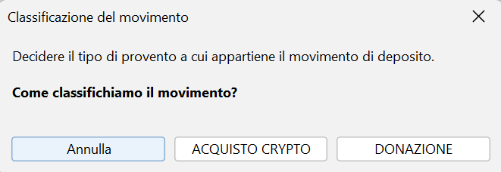

Nel caso si scelga ACQUISTO CRYPTO si presuppone che il deposito sia in realtà un acquisto fatto ad esempio da una piattaforma esterna quale Moonpay o analoghe.

Il programma quindi chiederà all’utente di inserire l’importo Euro usato per effettuare l’acquisto.

E’ opportuno inserire l’importo al netto delle commissioni pagate per il servizio.

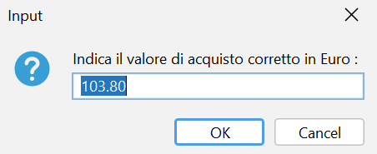

Nel caso si scelga DONAZIONE il programma proporrà una maschera analoga a quella di prima ma dove dovrò indicare il costo di carico della crypto passato dal donante.

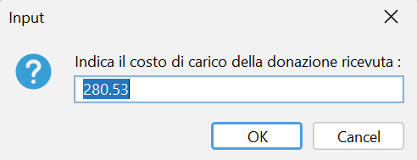

Rimando ad articolo di cryptobooks che spiega come funzionano le donazioni :
https://cryptobooks.tax/it/blog/donazione-criptovalute

Opzione 5 –SCAMBIO CRYPTO DIFFERITO

Può capitare che un token cambi contratto e venga chiesto agli utenti di caricarlo su una piattaforma affinché poi venga airdroppato il token nuovo nel proprio wallet.

Ovviamente a livello di movimenti si vedrà, ad esempio, un movimento di prelievo del TOKEN_OLD e un movimento di deposito del TOKEN_NEW.

Quello che ci interessa è indicare al programma che deve passare il costo di carico del TOKEN_OLD sul TOKEN_NEW, per far ciò bisogna scegliere, un po' come fatto nella sezione relativa al “Opzione 3 - Trasferimento tra Wallet”, il movimento di controparte da associare.

Il programma quindi simulerà il caricamento del token in una piattaforma DeFi che pois si occuperà dello scambio e quindi del trasferimento sul wallet di destinazione.
Scambio e trasferimento sul wallet di destinazione avranno la stessa data del movimento di deposito e sarà quello anche il momento in cui il costo di carico verrà spostato dal token di origine al token di destinazione.

Altra casistica in cui è opportuno utilizzare questa opzione è quando si utilizzano dei bridge per passare da una rete ad un’altra e magari gli si da in pasto es. ETH per ricevere BNB.

Opzione 6 – TRASFERIMENTO DA VAULT/PIATTAFORMA A RENDITA

Questa funzione, studiata appositamente per la DeFi permette di specificare che quel token è un ritiro da un Vault o comunque da una piattaforma DeFi di altra natura.

In questo caso è opportuno classificare prima tutti i prelievi verso la piattaforma per poi classificare i depositi affinché il programma possa fare anche il calcolo di eventuali differenze dovute alla rendita del token.

Questa funzione tra l’altro per le blockchain supportate analizza il numero di contratto e va a vedere se sono presenti altri trasferimenti analoghi chiedendo quindi se vogliono classificarli allo stesso modo.

Opzione 7 – PRESTITO - RICEZIONE FONDI

Questa opzione classifica il deposito come ricezione di fondi ottenuti tramite un prestito (ad esempio stablecoin ricevute a fronte di un collaterale bloccato).

Il programma utilizza automaticamente il valore già presente sul movimento come costo di carico, senza richiedere ulteriori conferme: il deposito viene trattato alla stregua di un acquisto crypto, quindi non genera plusvalenza immediata.

Opzione 8 – PRESTITO - SBLOCCO COLLATERALE (Chiusura del prestito)

Questa funzione permette di specificare che quel token è lo sblocco del collaterale precedentemente messo a garanzia di un prestito (chiusura del prestito).
Il movimento è fiscalmente neutro, non genera quindi nessuna plusvalenza immediata essendo un semplice sblocco di fondi.

Analogamente a quanto avviene per l’Opzione 6, è opportuno classificare prima tutti i prelievi di messa a collaterale (vedi Opzione 7 dei Prelievi) per poi classificare i depositi di sblocco, in modo che il programma possa calcolare anche eventuali differenze.

Anche in questo caso, per le blockchain supportate, il programma analizza il numero di contratto e verifica se sono presenti altri trasferimenti analoghi, chiedendo quindi se vogliono classificarli allo stesso modo.

Classificazione manuale dei movimenti di PRELIEVO

Nel momento in cui si seleziona un movimento di deposito le opzioni sono quelle visualizzate di seguito:

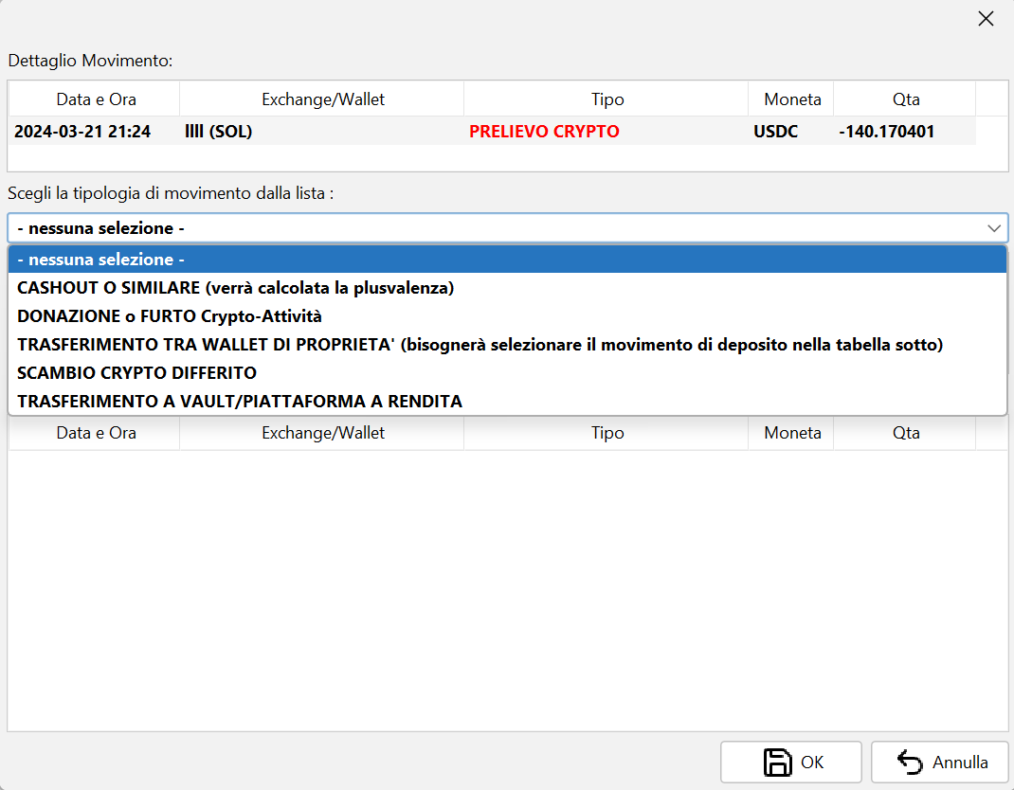

Opzione 1 – CASHOUT o SIMILARE

Nel caso in in cui si scelga la prima opzione il programma proporrà la seguente maschera dove verrà chiesto nello specifico il tipo di movimento da assegnare.

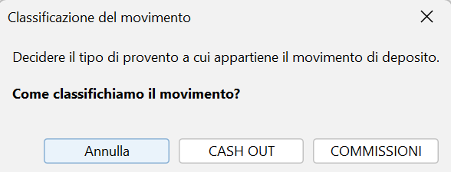

Attualmente a livello di calcoli non vi è differenza tra commissioni e cashout, in ogni caso verrà calcolata la plusvalenza.

Le commissione vengono attualmente equiparate dal programma ad un acquisto di servizi e per questo considerate fiscalmente rilevanti.

La differenziazione viene fatta, oltre che per identificare correttamente il movimento, per preparare i dati a possibili variazioni/opzioni future in cui sarà possibile scegliere se le commissioni devono generare o meno plusvalenza.

Opzione 2 – DONAZIONE, FURTO, BURN di Cripto-Attività
Questa opzione permette di poter togliere dallo stack del LiFo una determinata cripto senza che venga generata plusvalenza.
Attualmente è possibile fare questo in caso di Furto, Donazione o Burn della Cripto Attività.
Una volta scelta questa opzione verrà proposta la seguente schermata:
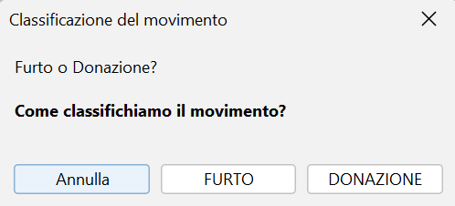
Sarà sufficiente scegliere il tipo di movimento per classificare la transazione.
Rimando ad articolo di cryptobooks che spiega come funzionano le donazioni :
https://cryptobooks.tax/it/blog/donazione-criptovalute

Opzione 3 – TRASFERIMENTO TRA WALLET DI PROPRIETA’
Fare riferimento all’opzione 3 dei Depositi. ( Pagina 6 )

Opzione 4 – SCAMBIO CRYPTO DIFFERITO
Fare riferimento all’opzione 5 dei Depositi. ( Pagina 8 )

Opzione 5 – TRASFERIMENTO A VAULT/PIATTAFORMA A RENDITA
Questa funzione, studiata appositamente per la DeFi permette di specificare che quel token è stato trasferito ad un Vault o comunque ad una piattaforma DeFi di qualche natura.

Fare riferimento all’opzione 6 dei Depositi. ( Pagina 9 )

Opzione 6 – PRESTITO - LIQUIDAZIONE FORZATA
Questa opzione classifica il movimento come una liquidazione forzata del collaterale messo a garanzia di un prestito (ad esempio in seguito al mancato rispetto delle condizioni di garanzia).

A livello di calcolo viene trattata alla stregua di un Cashout, quindi verrà calcolata l’eventuale plusvalenza o minusvalenza.

Opzione 7 – PRESTITO - MESSA A COLLATERALE
Questa funzione, permette di specificare che quel token è stato messo a collaterale per l’apertura di un prestito.
L’operazione è fiscalmente neutra e non verrà calcolata alcuna plusvalenza a riguardo, è un semplice blocco dei fondi.

